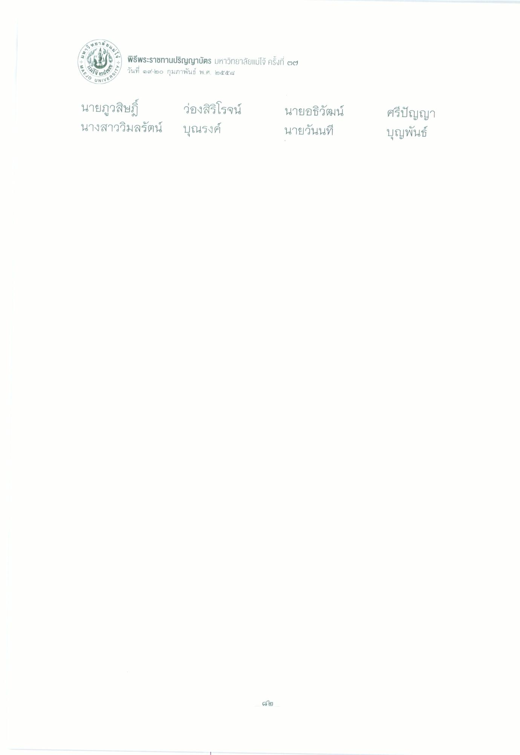
พิธีพระราชทานปริญญาบัตร มหาวิทยาลัยแม่โจ้ ครั้งที่ ๒๒ 6 วันที่ ๑๙-๒๐ กุมภาพันธ์ พ.ศ. ๒๕๕๔
M
O UNIVES
เดช
นายภูวสิษฎ์ นางสาววิมลรัตน์
ว่องสิริโรจน์ บุณรงค์
นายอธิวัฒน์ นายวันนที่
ศรีปัญญา บุญพันธ์
៨២

